Yeni Öğrencilerimizin Ön Kayıt Sürecinde Yapması Gerekenler
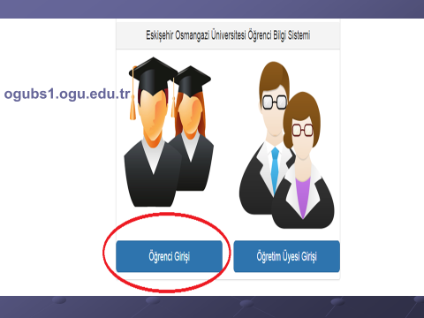
1. Öğrenci Girişi kısmandan siteye girin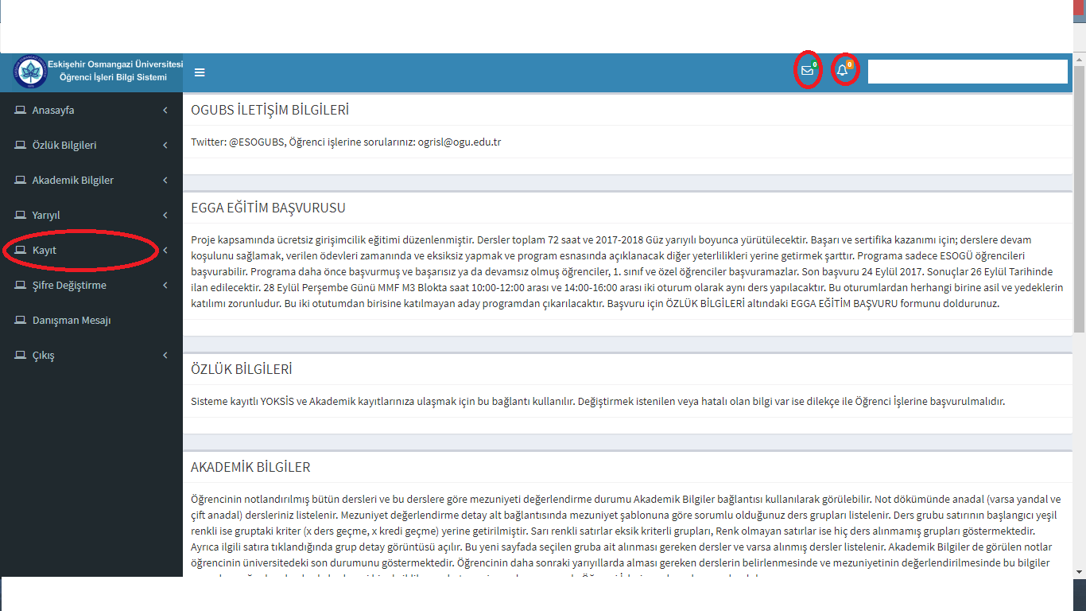
2. Sol kısımda yer alan menüden kayıt seçeneğine tıklayın.
33.3.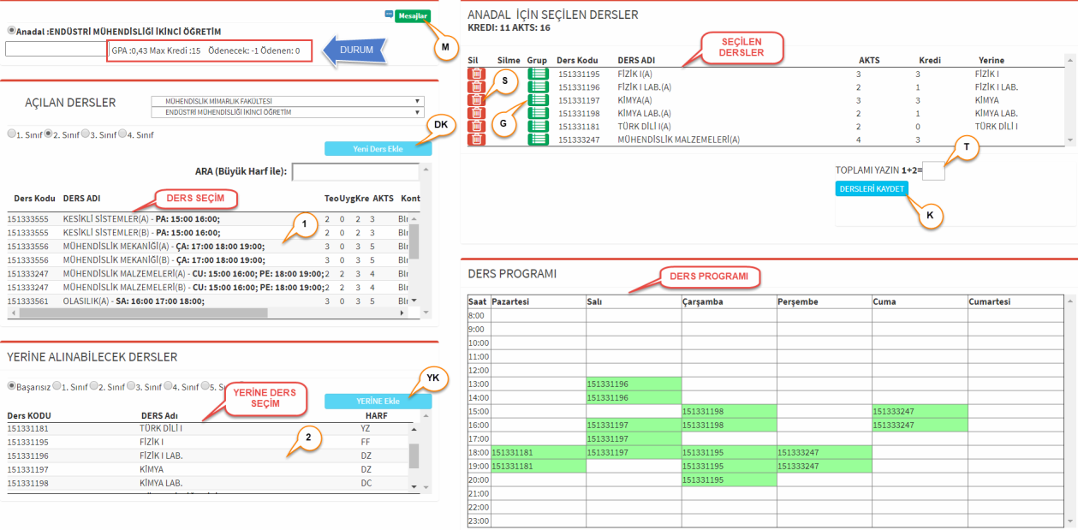
3. Açılan Dersler başlığının sağ tarafında yer alan kısımda İnsan ve Toplum Bilimleri Fakültesi’ni seçtikten sonra alttaki seçeneği de İnsan ve Toplum Bilimleri Fakültesi Dekanlığı olarak seçin. Ardından derslerin göründüğü kısımdan bir adet ders seçin (bu dersler sosyal seçmeli dersler olup kredisiz olsa da bir adet seçmek zorunludur.
4. Sosyal seçmeli bir ders ekledikten sonra İnsan ve Toplum Bilimleri Fakültesi Dekanlığı yazan başlığı Tarih Bölümü olarak değiştirin. 1. sınıf dersleri içerisinde Karşınıza çıkacak ders listesinde Bilim Tarihi I, Siyaset Bilimi I, Felsefe Tarihi I ve Arkeoloji derslerinden yalnızca 1 (bir) tanesini ekleyip geri kalan 1. sınıf derslerinin tamamını ekleyin.
5. Son olarak en sağ kısımda yer alan sayıların toplamını kutucuğa yazdıktan sonra dersleri kaydet seçeneğine basın.
6. Bir hata ya da eksik olması durumunda danışman hocanız size üstte yer alan mesajlar kısmından ulaşacak ve yapmanız gerekenleri söyleyecektir. Danışmanınız kaydınızı onaylayacaktır. Danışman onayı varsa Ekle-Sil sürecinde yapmanız gereken bir işlem yoktur. Derslerinize girebilirsiniz.

Başarılar.

